温馨提示：
此套题为Word版，请按住Ctrl,滑动鼠标滚轴，调节合适的观看比例，答案解析附后。关闭Word文档返回原板块。
课堂15分钟达标练
1.(2015·宁波高一检测)化学在生产和日常生活中有着重要的应用。下列说法正确的是( )
A.高纯度的硅单质广泛用于制作光导纤维
B.向煤中加入适量石灰石，在燃烧时SO₂最终生成CaSO₃，可减少对大气的污染
C.汽车的排气管上装有“催化转化器”，使有毒的CO和NO反应生成N₂和CO₂
D.大量燃烧化石燃料排放的废气中含大量CO₂、SO₂，造成大气污染，从而使雨水pH=5.6
【解析】选C。光导纤维的成分是SiO₂，A错；为减少煤燃烧时SO₂的排放量，应向煤中加入生石灰而非石灰石，B错；C项正确；正常雨水因溶解了CO₂而显酸性，pH=5.6，而溶解SO₂后，雨水的pH<5.6，D错。
2.(双选)如图所示，试管中盛装的是红棕色气体(可能是混合物)，当倒扣在盛有水的水槽中时，试管内水面上升，但不能充满试管，当向试管内鼓入氧气后，可以观察到试管中水柱继续上升，经过多次重复后，试管内完全被水充满，原来试管中盛装的可能是什么气体( )
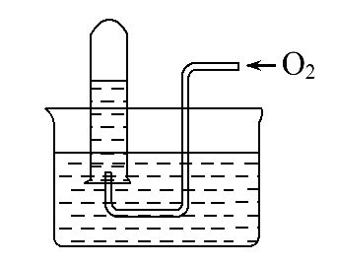
A.可能是N₂与NO₂的混合气体
B.可能是O₂与NO₂的混合气体
C.可能是NO与NO₂的混合气体
D.只可能是NO₂一种气体
【解析】选B、C。A项中氮气不会被消耗，所以水不可能充满试管；D项也可能是NO₂与O₂或NO的混合气体。
3.(2015·日照高一检测)下列污染现象主要与SO₂有关的是( )
A.臭氧空洞 B.酸雨
C.光化学烟雾 D.温室效应
【解析】选B。A项主要是由氟氯代烃(如氟利昂)的排放引起的；B项与SO₂、NO₂等气体的排放有关；C项主要是NO、NO₂及碳氢化合物排放造成的；D项主要是CO₂的大量排放造成的。
4.(2015·临沂高一检测)关于NO的下列叙述不正确的是( )
A.NO可以是某些含低价氮元素物质氧化的产物
B.NO不是亚硝酸(HNO₂)酸酐
C.NO可以是某些含高价氮元素物质还原的产物
D.NO是红棕色气体
【解析】选D。在NO分子中，氮元素的化合价为+2价，它既可以是含低价氮物质的氧化产物，又可以是含高价氮物质的还原产物；HNO₂中氮元素的化合价为+3价，NO中氮元素的化合价为+2价，所以NO不是亚硝酸的酸酐。NO是无色气体，NO₂才是红棕色气体。
5.已知，NO₂和溴蒸气都是红棕色气体，且都有强氧化性，则下列试剂或方法中不能将NO₂和溴蒸气区别开的是( )
A.向两种气体中加入适量水，振荡
B.将两种气体分别通入AgNO₃溶液中
C.用湿润的淀粉KI试纸检验
D.将两种气体加压、冷却
【解析】选C。NO₂与水反应生成硝酸和无色气体NO，溴蒸气溶于水形成棕色溶液，A能区别。将两种气体分别通入AgNO₃溶液中，前者无沉淀生成，后者有浅黄色AgBr沉淀生成：Br₂+H₂OHBr+HBrO，Ag⁺+Br⁻AgBr↓，B能区别。NO₂和溴蒸气都有强氧化性，都能将I⁻氧化成I₂，使淀粉变蓝色，C不能区别。将两种气体冷却、加压，NO₂因可转变为N₂O₄而颜色变浅，溴蒸气颜色加深，D能区别。
【方法规律】二氧化氮和溴蒸气的鉴别方法
(1)性质相似性。
①均为红棕色，②均具有氧化性，③溶于水均与酸反应，④均与碱反应。
(2)鉴别方法。
不能选用试剂：①淀粉KI溶液(均变蓝)，②pH试纸，③NaOH溶液；
可以选用试剂：①AgNO₃溶液，②CCl₄，③水洗法。
6.将盛有N₂和NO₂混合气体的试管倒立于水中，经过足够长的时间后，试管内气体的体积缩小为原来的一半，则原混合气体中N₂和NO₂的体积比是( )
A.1∶1 B.1∶2 C.1∶3 D.3∶1
【解析】选C。将试管倒立于水中，只有NO₂和H₂O反应，生成的NO与不反应的N₂为剩余气体。设原气体的体积为V，NO₂的体积为x，根据差量法求解：

3NO₂+H₂O2HNO₃+NO ΔV_{减}
3 1 2
x
解得：x=，V(N₂)=V-=，故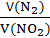=。
【补偿训练】将装有50mL NO₂、NO混合气体的量筒倒立于水槽中，反应后气体体积缩小为30mL，则原混合气体中NO₂和NO的体积比是( )
A.5∶3 B.3∶5 C.2∶5 D.3∶2
【解析】选D。利用差量法进行计算，设混合气体中NO₂的体积为x
3NO₂+H₂O2HNO₃+NO ΔV
3 1 2
x 50mL-30mL=20mL
=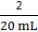，x=30mL
则原混合气体中NO的体积为50mL-30mL=20mL
所以V(NO₂)∶V(NO)=30mL∶20mL=3∶2。
7.(2015·日照高一检测)形成酸雨的原理之一可简单表示如下：
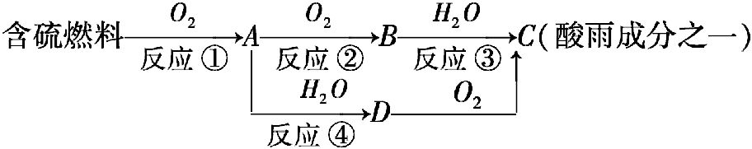
回答下列问题：
(1)酸雨的pH________5.6(填“>”“<”或“=”)。
(2)D物质的化学式为________。
(3)反应②的化学方程式为_________________________________。
(4)现有某地含C酸雨水样1m³，其中c(H⁺)=0.005mol·L⁻¹，若用生石灰处理该水样至中性，理论上需生石灰________kg。
【解析】A为SO₂，B为SO₃，C为H₂SO₄，D为H₂SO₃，
(4)中CaO ～ H₂SO₄ ～ 2H⁺
0.056kg 2mol
m(CaO) 0.005mol·L⁻¹×1×10³L
解得：m(CaO)=0.14kg。
答案：(1)< (2)H₂SO₃ (3)2SO₂+O₂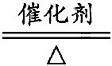2SO₃
(4)0.14
8.如图所示，室温下向盛有3.0mL NO的试管中缓缓通入1.5mL O₂(所有气体体积均在标准状况下测定)。
试回答下列问题：
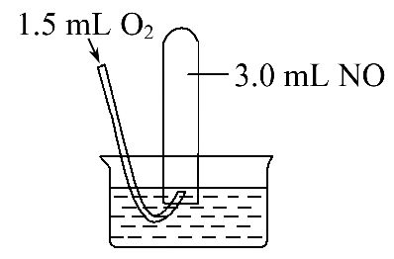
(1)写出观察到的现象：
①____________________________________________________________；
②____________________________________________________________；
③____________________________________________________________。
(2)最终试管中剩余的气体是______，体积为________。
【解析】通入的O₂与NO发生反应生成NO₂：2NO+O₂2NO₂，所以看到有红棕色气体生成；生成的NO₂溶于水：3NO₂+H₂O2HNO₃+NO。两个反应的总方程式为4NO+3O₂+2H₂O4HNO₃。气体被消耗，所以看到试管内液面上升。根据总反应方程式可以计算出，氧气全部反应，剩余NO的体积是1.0mL，NO为无色气体，这是可观察到的第三个现象。
答案：(1)①通入O₂后试管内气体变为红棕色 ②试管内液面升高 ③最后试管内剩余一种无色气体 (2)NO 1.0mL
关闭Word文档返回原板块

